AWS（EC2）でWordPressを構築

**概要**

AWS（EC2）で構築したシステムに、WordPressをインストールして運用できるようにするものです。

**仕様**

|  |  |  |  |  |
| --- | --- | --- | --- | --- |
| 項目 | 名称 | 詳細 | | 備考 |
| リージョン | Tokyo | ap-northeast-1 |  |  |
| ネットワーク | VPC |  | １つ | *.*.*.*/16 |
| サブネット | パブリック | ２つ | *.*.*.*/24 |
| プライベート | ２つ | *.*.*.*/24 |
| セキュリティ | HTTP（80） | すべて許可 |  |  |
| HTTPS（443） | 設定なし |  |  |
| ssh | EC2まで許可 |  |  |
| インフラ | EC2(webサーバ） | Linux2 | 8GB | 無料枠 |
| RDS（※） | MySQL8.0.32 |  | 無料枠 |
| AutoScaling |  |  | 最小⁼最大２ |
| ELB(alb） |  |  |  |
| ソフト  パッケージ | Wordpress |  |  | EC2へインストール |
| php7.2 |  |  |
| apache(httpd) |  |  |
| Mysql |  |  |

冗長化をする。

※）今回、無料版で構成するため、冗長化されていない。

また、Route53も設置しないこととする。

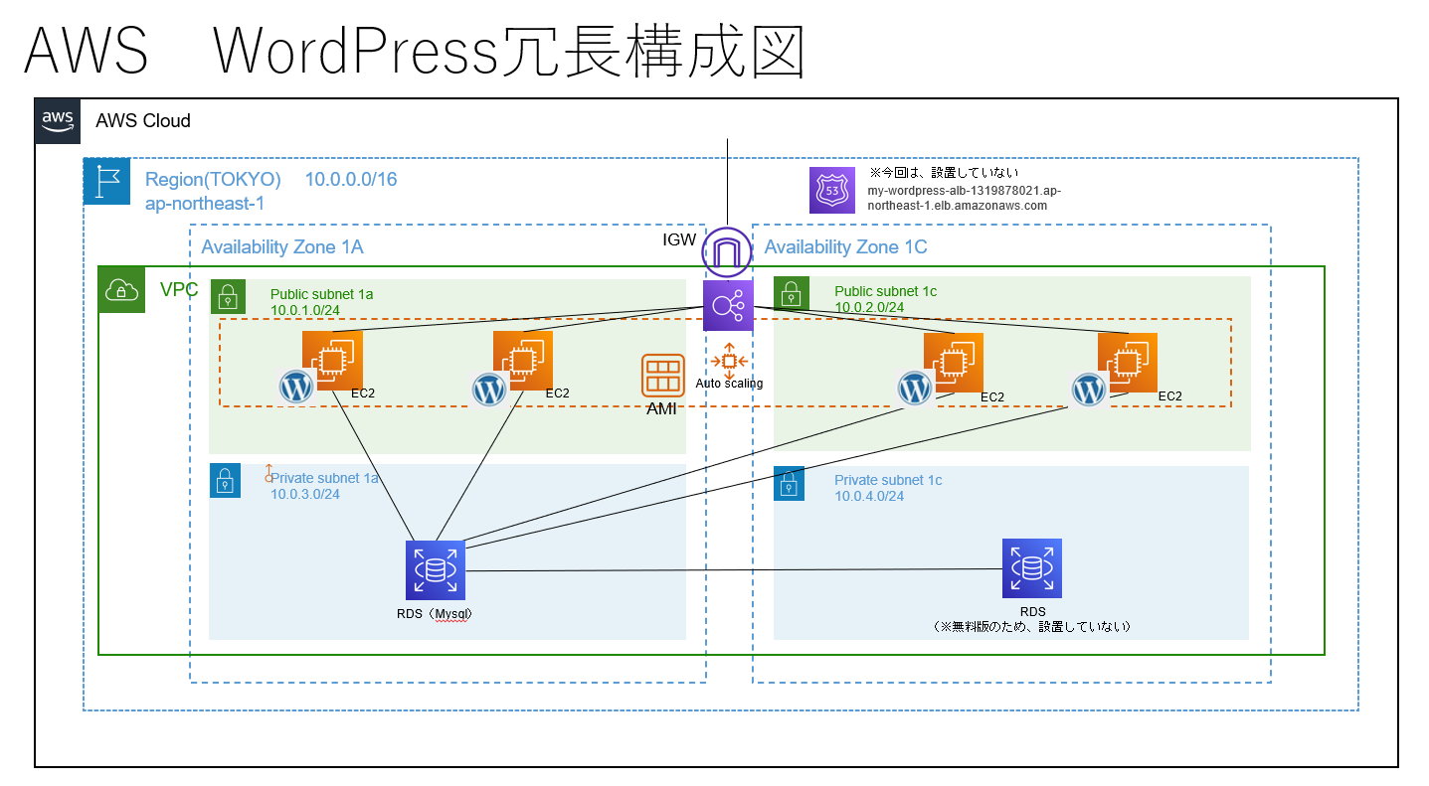

表示結果（Wordpress画面）

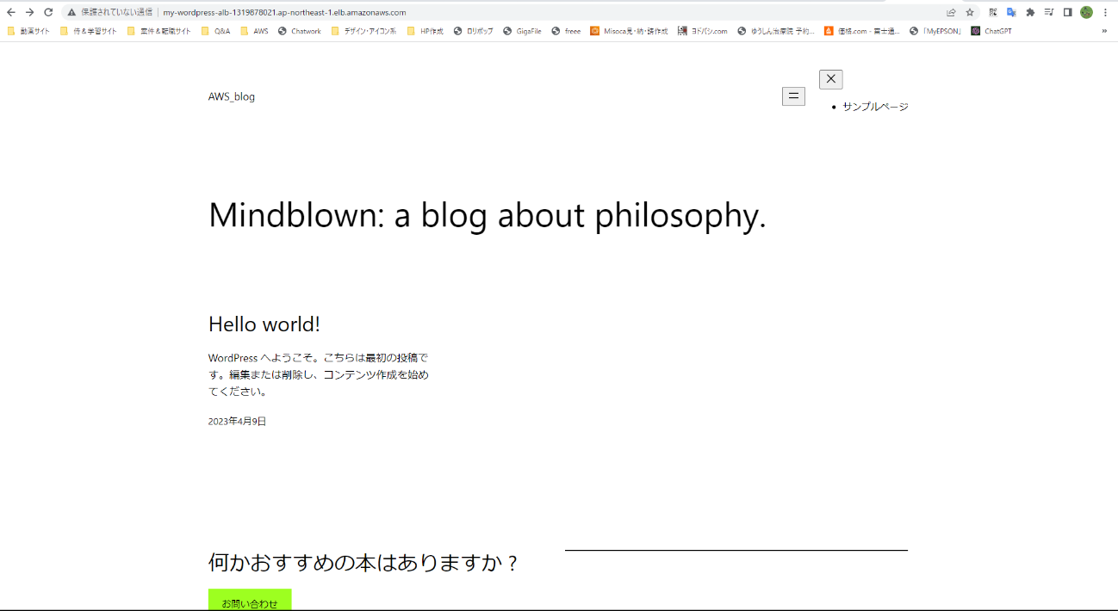

接続先URL：

<http://www.my-wordpress-alb-1319878021.ap-northeast-1.elb.amazonaws.com>

※削除済み

**課題**

今後は、下記の件を追加、改善していければと思っています。

・HTTPSを追加

・SSL証明書発行（ACL）

・Route53の設置により、DNS通信を可能とする。

・S3をデプロイし、回線断した際のエラー表示画面を設定する。

・CloudWatch等の監視機能を追加することで、状態を監視する。

・コンテナ化（ECS）することでの効率化

まだ、課題も多いですが、一つずつ改善していければと思います。